EJDER KAPANI

**Tür:** Polisiye

**Süre:** 104 dk

**Yapım Yılı**: 2009

**Yönetmen:** Uğur Yücel

**Oyuncular:** Uğur Yücel, Kenan İmirzalıoğlu, Nejat İşler

**Ses:** Türkçe 5.1, Türkçe 2.0

**Altyazı:** İngilizce, Fransızca, Felemenkçe, Almanca

**Ekran:** 1.85:1

**Ekstralar:** Kamera Arkası, TV’de Ejder Kapanı : Afiş Programı ,TV Spot, Fragman

**DVD Barkod:** 8697762819807

**VCD Barkod:** 8697762819869

**Lisans Sahibi:** TMC

**Sınıflandırma:** Şiddet, Gerilim 13 + 15A

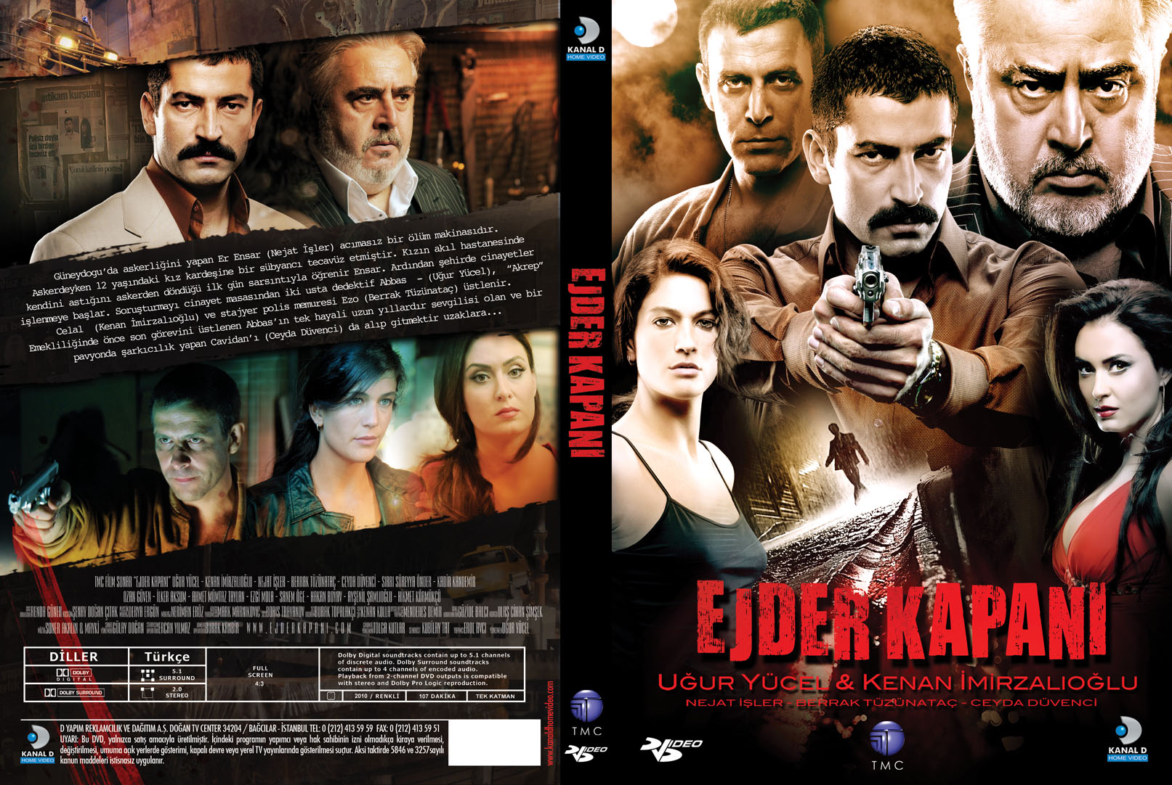

Polisiye – gerilim tarzında olan sinema filmindeki aksiyon sahneleri için Fransa’dan özel bir ekip çekimlere teknik destek verdi. Aksiyon sahneleri için ise yine Fransa’da özel arabalar tasarlandı

Çocuk tecavüzcülerini öldüren bir katilin izinde adalet kavramının sorgulandığı filmde, iki deneyimli dedektif Abbas (Uğur Yücel) ve “Akrep” Celal (Kenan İmirzalıoğlu) bir seri katilin peşine düşerler. Katilin kurbanları aftan yararlanıp çıkan sübyancılardır. Eldeki ipuçları askerden dönen Ensar’ı (Nejat İşler) işaret etmektedir.